***Для выполнения работы необходимы***

***материалы, инструменты и приспособления:***

***ткани или ленты (ткани желательно выбирать различные по цвету - шифон, органза, капрон, атласные ленты 3,4,5см шириной);***

***ножницы (для раскроя деталей наиболее удобные***

***большие ножницы с острыми кончиками);***

***приспособления для спайки деталей (выжигатель, свеча или зажигалка);***

***тепловой пистолет для соединения всех частей «канзаши».***

***Приглашаем к сотрудничеству!***

***МБОУ ДОД «Центр дополнительного***

***образования для детей »***

***652240, Кемеровская область,***

***пгт. Тяжинский, ул. Ленина, 11***

***тел. (384-49) 28-0-80, 28-0-77,***

***e-mail: metodkabinetmboudodtsdo@mail.ru***



***Технологическая карта по изготовлению «Валентинки»***

***в технике «Канзаши»***





***Делаем обычный круглый***

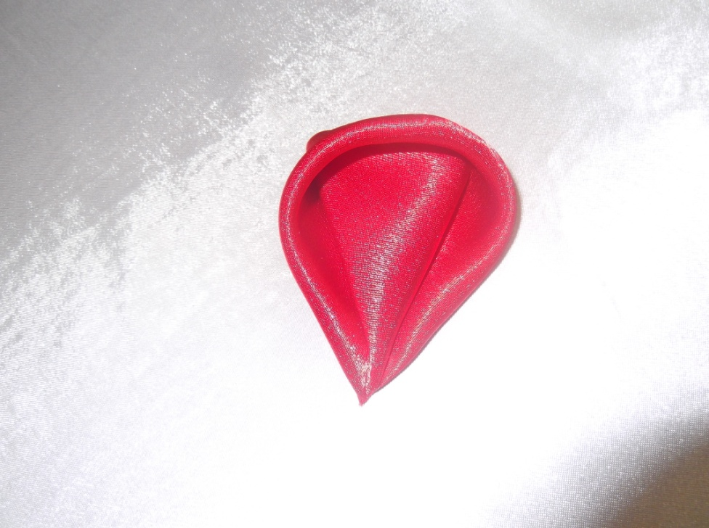



***Порядок выполнения***

***Вырезаем квадрат***

***лепесток, края не***

***Квадрат складываем пополам лепесток, края не загибаем***

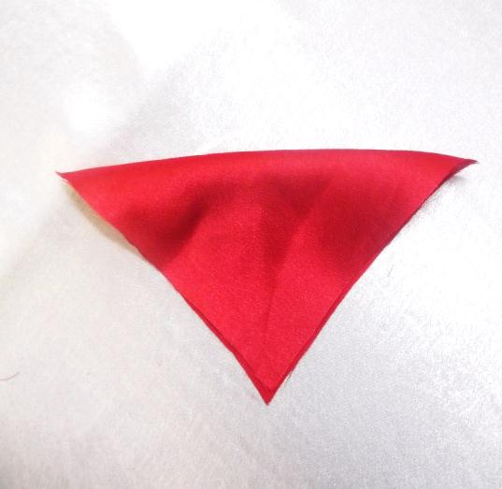

***Внешние уголки подгибаем к середине***

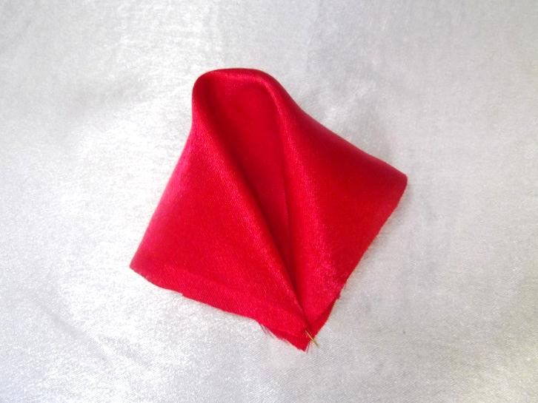



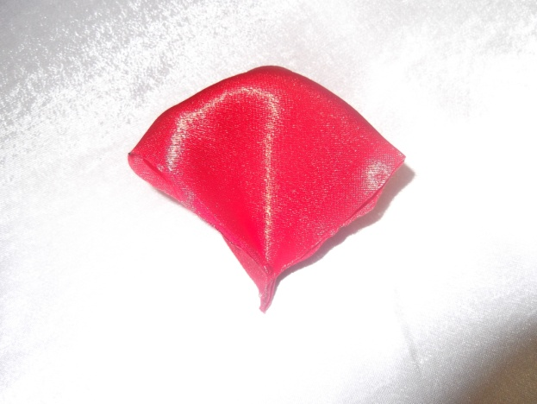 ***Края загибаем (изнанка), обжигаем***

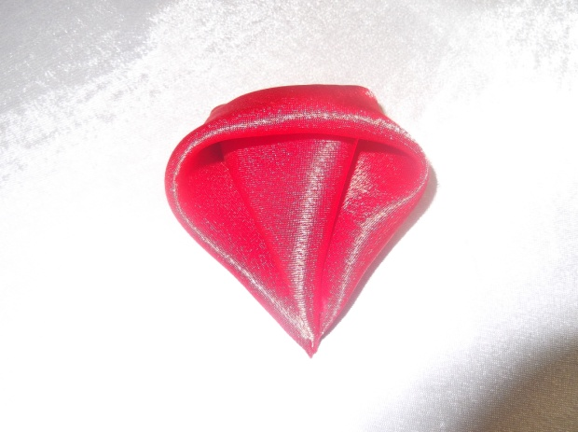***Делаем обычный круглый лепесток***

*** Готовое изделие!***